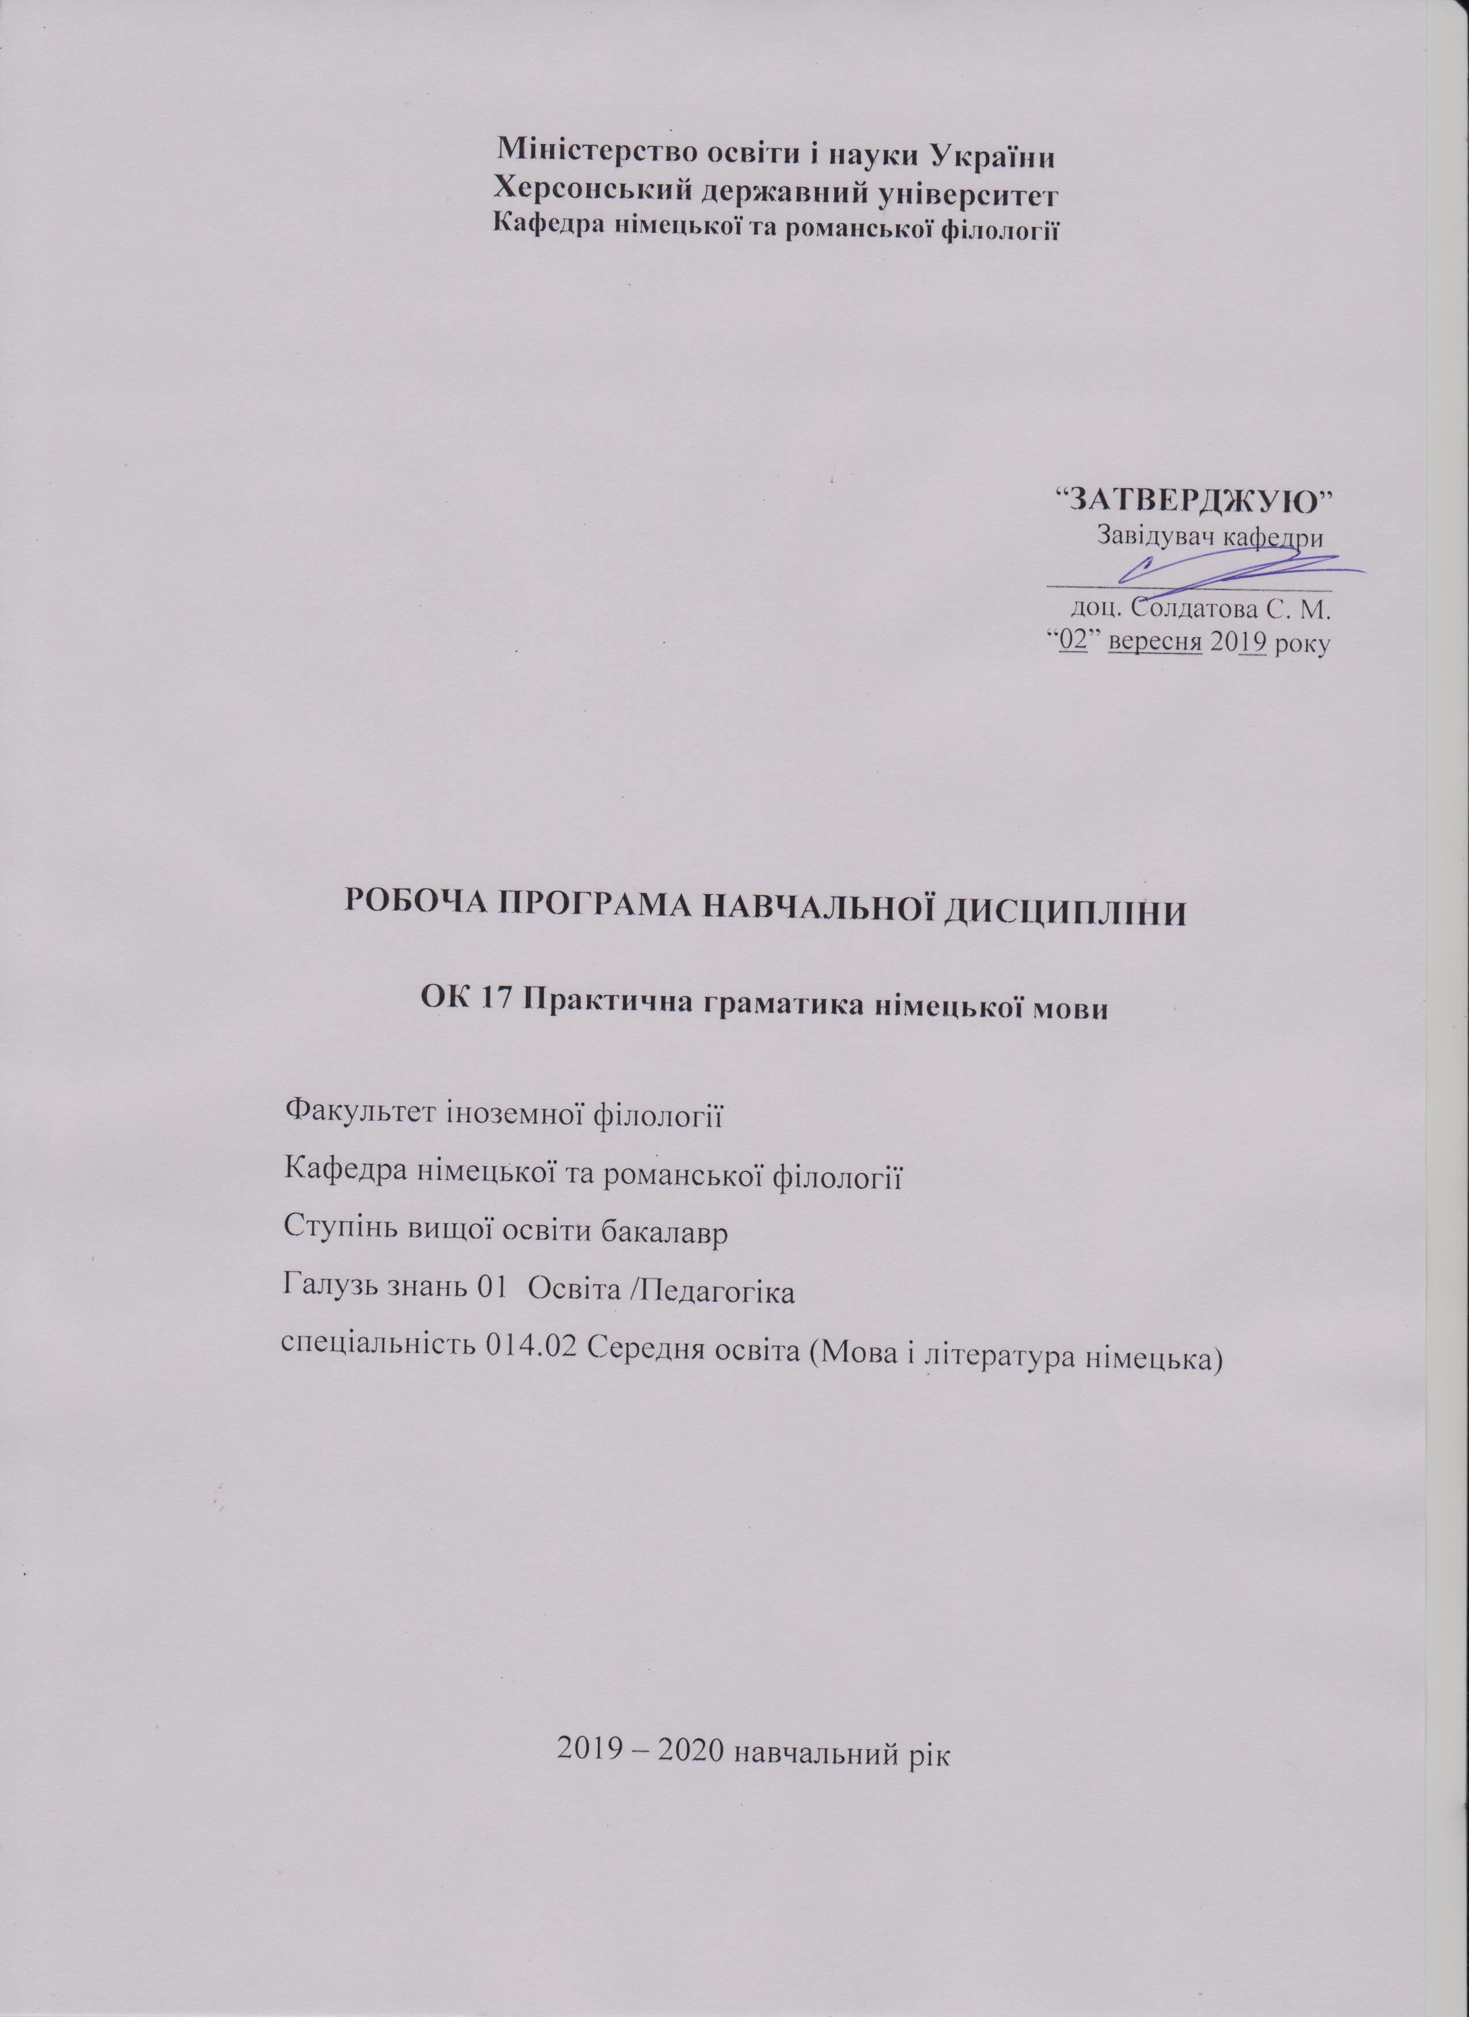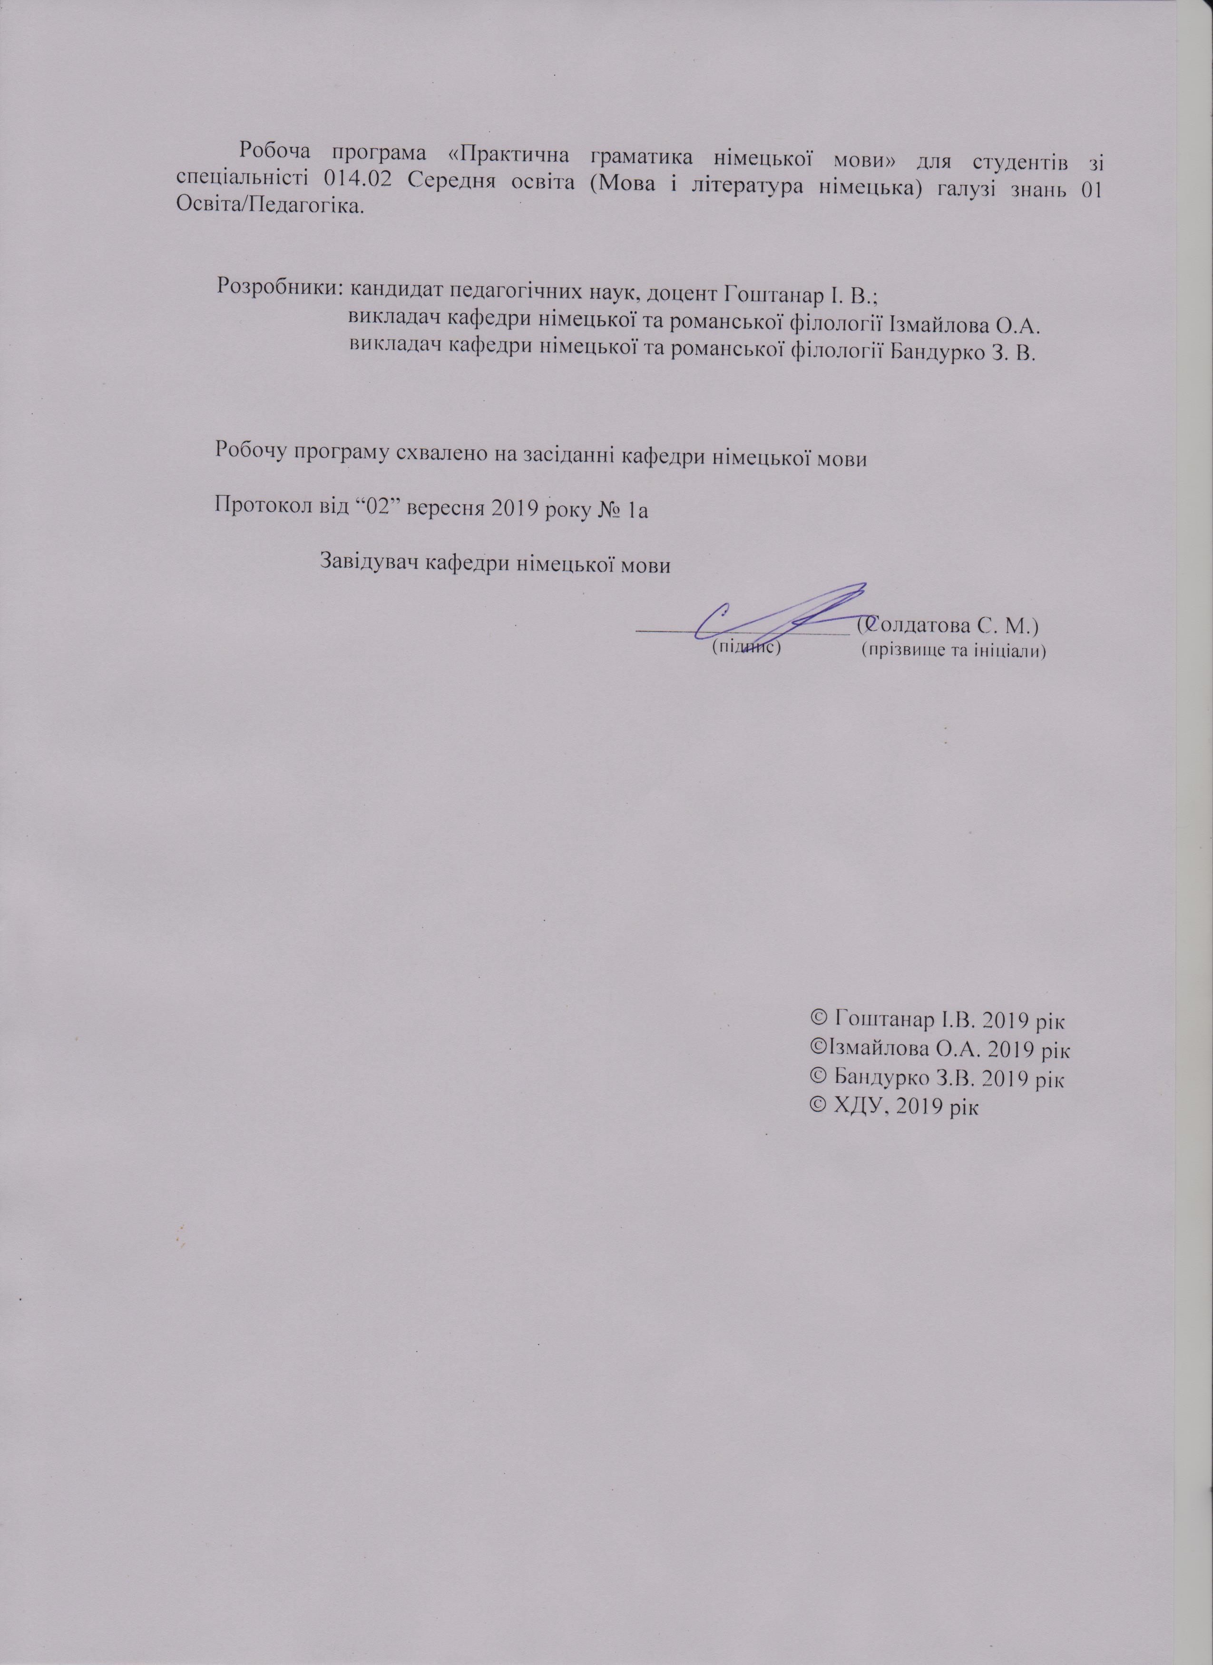
Опис навчальної дисципліни

Найменування показників | Галузь знань, спеціальність,  ступінь вищої освіти | Характеристика навчальної дисципліни
Найменування показників | Галузь знань, спеціальність,  ступінь вищої освіти | денна форма навчання
Кількість кредитів – 4 | Галузь знань  01 Освіта/Педагогіка | Нормативна дисципліна
Кількість кредитів – 4 | Спеціальність  014.02 Середня освіта (Мова і література німецька) | Нормативна дисципліна
Загальна кількість годин – 120 годин |  | Рік підготовки:
Загальна кількість годин – 120 годин |  | 2-й
Тижневих годин на рік для денної форми навчання:  аудиторних – 2 год.;  самостійної роботи студента – 2 год. | Ступінь вищої освіти: бакалавр | Лекції
 | Ступінь вищої освіти: бакалавр | год.
 | Ступінь вищої освіти: бакалавр | Практичні, семінарські
 | Ступінь вищої освіти: бакалавр | 64 год.
 | Ступінь вищої освіти: бакалавр | Лабораторні
 | Ступінь вищої освіти: бакалавр | год.
 | Ступінь вищої освіти: бакалавр | Самостійна робота
 | Ступінь вищої освіти: бакалавр | 56 год.
 | Ступінь вищої освіти: бакалавр | Вид контролю:  залік

Співвідношення кількості годин аудиторних занять до самостійної роботи становить:
для денної форми навчання – 53,3 % / 46,7 %

Пояснювальна записка

Мета курсу: забезпечити формування у студентів граматичних навичок мовлення продуктивно та рецептивно опановувати граматичний матеріал у межах, визначених програмою курсу, використовувати граматичну термінологію, що дозволить сприймати та продукувати усне та письмове мовлення; доповнити граматичні знання студентів та ознайомити їх з новими граматичними структурами німецької мови.

Завдання курсу:
методичні:
- пояснення і первинне закріплення нового граматичного матеріалу за допомогою вправ;
- самостійне опрацювання теоретичного матеріалу студентами і написання конспекту з теми;
теоретичні:
- познайомити студентів з системою граматики сучасної німецької мови, навчити співставляти граматичні явища в німецькій та рідній мові.
практичні:
- навчити студентів основам німецької граматики;
- навчити використовувати теоретичний матеріал як в усному, так і в письмовому мовленні;
- навчити правильно вживати як в усному, так і в письмовому мовленні граматичні конструкції з тем: «Прикметник. Прислівник», «Партиціп.Числівник», «Пасив», «Модальні дієслова. Інфінітив»;
- сприяти розвитку професійних навичок і вмінь майбутніх фахівців.

- навчити будувати складні речення, використовуючи різні типи зв’язку;
- навчити розрізняти складносурядні та складнопідрядні речення як в усному, так і в письмовому мовленні;
- навчити аналізувати складне речення за ступенем підпорядкованості; розвивати письмові навички;
- сприяти розвитку професійних навичок і вмінь майбутніх фахівців.

Компетентності здобувачів першого ступеня вищої освіти бакалавр
з навчальної дисципліни «Практична граматика німецької мови»
Загальні компетентності:
ЗК 1. Знання та розуміння предметної області та розуміння професійної діяльності.
ЗК 5. Здатність застосовувати набуті знання та вміння в практичних ситуаціях.
ЗК 7. Здатність до письмової й усної комунікації, що якнайкраще відповідають ситуації професійного і особистісного спілкування засобами іноземної та державної мов.
ЗК 10. Здатність критично оцінювати й аналізувати власну освітню та професійну діяльність.
Фахові компетентності:
ФК 3. Здатність формувати в учнів предметні компетентності, застосовуючи сучасні підходи, методи й технології навчання іноземної мови та світової літератури.
ФК 4. Здатність здійснювати об’єктивний контроль і оцінювання рівня навчальних досягнень учнів з іноземної мови та світової літератури.
ФК 5. Здатність до критичного аналізу, діагностики та корекції власної педагогічної діяльності з метою підвищення ефективності освітнього процесу.
ФК 6. Здатність здійснювати професійну діяльність українською та іноземною мовами, спираючись на знання організації мовних систем, законів їх розвитку, сучасних норм їх використання.
ФК 7. Здатність використовувати потенціал полілінгвальної підготовки для ефективного формування предметних компетентностей учнів.
ФК 11. Здатність взаємодіяти зі спільнотами (на місцевому, регіональному, національному, європейському й глобальному рівнях) для розвитку професійних знань і фахових компетентностей, використання перспективного практичного досвіду й мовно-літературного контексту для реалізації освітніх цілей.

Програмні результати навчання (ПРН)
ПРН 2. Знання сучасних філологічних й дидактичних засад навчання іноземної мови та світової літератури та вміння творчо використовувати різні теорії й досвід (вітчизняний, закордонний) у процесі вирішення професійних завдань.
ПРН 3. Знання державного стандарту загальної середньої освіти, навчальних програм з іноземної мови та світової літератури для ЗНЗ та практичних шляхів їхньої реалізації в різних видах урочної та позаурочної діяльності.
ПРН 4. Знання та вміння використовувати сучасні форми, методи й способи контролю й оцінювання рівня навчальних досягнень учнів з іноземної мови та світової літератури.
ПРН 8. Уміння аналізувати, діагностувати та корегувати власну педагогічну діяльність з метою підвищення ефективності освітнього процесу.
ПРН 11. Володіння комунікативною мовленнєвою компетентністю з української та іноземних мов (лінгвістичний, соціокультурний, прагматичний компоненти відповідно до загальноєвропейських рекомендацій із мовної освіти), здатність удосконалювати й підвищувати власний компетентнісний рівень у вітчизняному та міжнародному контексті.
ПРН 15. Здатність учитися впродовж життя і вдосконалювати з високим рівнем автономності набуту під час навчання кваліфікацію.
ПРН 17. Знання вимог до безпеки життєдіяльності й готовність до охорони життя й здоров’я учнів в освітньому процесі та позаурочній діяльності.

Міждисциплінарні зв’язки:
Курс «Практична граматика німецької мови» має тісний зв’язок з дисциплінами практика усного й писемного мовлення, практична фонетика німецької мови, мовознавство.

Структура навчальної дисципліни
«Практична граматика німецької мови»

Структура навчальної дисципліни
2-й рік підготовки

Назва тем | Кількість годин
Назва тем | Денна форма
Назва тем | усього | У тому числі
Назва тем | усього | л | п | лаб | інд | с.р.
1 | 2 | 3 | 4 | 5 | 6 | 7
Змістовий модуль 1. Прикметник. Прислівник
1. Ступені порівняння прикметників та прислівників. | 13 |  | 6 |  |  | 7
2. Відмінювання прикметників. | 17 |  | 10 |  |  | 7
Разом за змістовим модулем 1 | 30 |  | 16 |  |  | 14
Змістовий модуль 2. Партицип. Числівник
1. Утворення, вживання партиципів. | 20 |  | 10 |  |  | 10
2. Види числівників. | 10 |  | 6 |  |  | 4
Разом за змістовим модулем 2 | 30 |  | 16 |  |  | 14
Разом за змістовими модулями 1-2 | 60 |  | 32 |  |  | 28
Змістовий модуль 3. Пасив
1. Утворення, вживання пасивних форм. | 20 |  | 10 |  |  | 10
2. Статив. | 10 |  | 6 |  |  | 4
Разом за змістовим модулем 3 | 30 |  | 16 |  |  | 14
Змістовий модуль 4. Модальні дієслова. Інфінітив
1. Вживання модальних дієслів. | 11 |  | 5 |  |  | 6
2. Інфінітив з / без «zu». | 9 |  | 5 |  |  | 4
3. Інфінітивні конструкції. | 10 |  | 6 |  |  | 4
Разом за змістовим модулем 4 | 30 |  | 16 |  |  | 14
Разом за змістовими модулями 3-4 | 60 |  | 32 |  |  | 28
Усього за рік | 120 |  | 64 |  |  | 56

Програма курсу
Курс «Практична граматика німецької мови» передбачає вивчення теоретичних та практичних аспектів граматики німецької мови, необхідних для відпрацювання граматичних навичок та умінь, розвиток репродуктивних та рецептивних навичок мовлення, розвиток професійних навичок і вмінь майбутніх фахівців. Курс передбачає вивчення таких тем:

ІІ Курс (І семестр)
Прикметник. Прислівник. Ступені порівняння прикметників. Відмінювання прикметників. Ступені порівняння прислівників. Партицип. Числівник. Розподіл числівників.
ІІ Курс (ІІ семестр)
Дієслово. Пасивний стан. Статив. Модальні дієслова. Інфінітив з / без частки «zu». Інфінітивні конструкції.

Змістові модулі навчальної дисципліни
«Практична граматика німецької мови»
ІІ Курс І семестр
Тема 1: ПРИКМЕТНИК. ПРИСЛІВНИК.
Практичні модулі:
1. Загальні особливості прикметників.
2. Ступені порівняння прикметників.
3. Відмінювання прикметників.
4. Ступені порівняння прислівників.
Модулі самостійної роботи:
1. Опанування теоретичного матеріалу з теми «Субстантивація прикметників» [17, c. 240–241].
2. Опанування теоретичного матеріалу з теми «Нумійовані прикметники» [17, c. 226–241].
3. Опрацювання практичного матеріалу з теми «Субстантивація прикметників», впр. 1 – 5 [3, c. 99–100].
4. Опрацювати завдання 1 – 3 з теми «Adjektiv. Adverb» [15, c. 73–76].

Тема 2: ПАРТИЦИП. ЧИСЛІВНИК.
Практичні модулі:
1. Загальні особливості партиципу.
2. Утворення та значення партиципів.
3. Вживання партиципів.
4. Загальні особливості числівників.
5. Розподіл числівників.
Модулі самостійної роботи:
1. Опанування теоретичного матеріалу з теми:
А). «Субстантивація партиципів» [17, c. 141–143].
Б). «Вживання часток в німецькій мові» [17, c. 145].
2. Опрацювання практичного матеріалу з теми «Партицип», впр. 1 – 11 [3, c. 175–179].
3. Опрацювання практичного матеріалу з теми «Партиципійні групи», впр. 1 – 5 [3, c. 179–181].

ІІ Курс ІI семестр
Тема 3: ПАСИВ.
Практичні модулі:
1. Дієслово. Активні та пасивні форми дієслів німецької мови.
2. Пасив. Особливості утворення та вживання.
3. Статив.
Модулі самостійної роботи:
1. Опанування теоретичного матеріалу з теми:
А). «Вживання дієслова «lassen» [17, c. 75–77].
Б). «Інфінітив пасив» [17, c. 97].
2. Опрацювання практичного матеріалу з теми: «Інфінітив пасив», впр. 1 – 3 [3, c. 159 – 160].
3. Опрацювати завдання 1 – 3 з теми «Passiv» [15, c. 77–79].

Тема 4: МОДАЛЬНІ ДІЄСЛОВА. ІНФІНІТИВ.
Практичні модулі:
1. Загальні особливості вживання модальних дієслів.
2. Вживання інфінітиву з часткою або без частки «zu».
3. Інфінітивні конструкції.
4. Конструкції haben/sein + zu + інфінітив.
Модулі самостійної роботи:
1. Опанування теоретичного матеріалу з теми:
А). «Сполучник, його особливості і види» [3, c. 318, 319].
Б). «Місце сполучника в реченні» [3, c. 319–328].
2. Опрацювання практичного матеріалу з теми «Модальні дієслова»: впр. 3, 4, с. 194; впр. 5, 6, с. 195 [3].
3. Опанування теоретичного матеріалу з теми:
А). «Субстантивація інфінітивів» [17, c. 129–131].
Б). «Вживання модальних дієслів без інфінітиву» [17, c. 75–84].
4. Опрацювання практичного матеріалу з теми «Інфінітив», впр. 1 – 11 [3, c. 165–169].
5. Опрацювання практичного матеріалу з теми «Модальні дієслова» [3, c. 112–121].

Підсумкова тека
Питання до заліку:
- Das Adjektiv im Satz.
- Starke Deklination der Adjektive.
- Schwache Deklination der Adjektive.
- Gemischtes Paradigma der Deklination der Adjektive.
- Steigerungsstufen der Adjektive.
- Steigerungsstufen der Adverbien.
- Pronominaladverbien.
- Grundzahlwörter.
- Ordnungszahlwörter.
- Bruchzahlen.
- Passiv. Gebrauch des Passivs.
- Zeitformen des Passivs.
- Stativ.
- Modalverben.
- Infinitiv mit oder ohne „zu“.
- Infinitivgruppen.
- Infinitivkonstruktionen.

Методи навчання

Основні методи навчання:
- методи організації і здійснення навчально-пізнавальної діяльності (пояснення, розповідь, бесіда, ілюстрування, практична робота);
- методи стимулювання і мотивації навчальної діяльності (дискусія, пізнавальні ігри, творчі вправи);
- методи контролю і самоконтролю за ефективністю навчально-пізнавальної діяльності (усний, письмовий, тестовий, самоконтроль);
- інтерактивні методи навчання (робота в малих групах, мозковий штурм, ситуативне моделювання, опрацювання дискусійних питань, кейс-метод тощо).
Методичні прийоми навчання:
- словесні методи навчання (пояснення, бесіда, дискусія);
- наочні методи навчання;
- практичні методи навчання (тренувальні, творчі, контрольні вправи);
- рольові ігри;
- індивідуальний підхід як основа особистісно зорієнтованого навчання;
- кооперативне навчання.

Методи контролю
- метод усного контролю (попередній контроль, повторний контроль);
- письмовий контроль (тематичний, модульний, підсумковий сместровий контроль; контрольні роботи, написання твору, диктанту);
- тестовий контроль (модульний, підсумковий семестровий контроль);
- практична перевірка (у процесі проходження навчальної та виробничої практик);
- метод самоконтролю і самооцінки.

Критерії оцінювання знань, умінь та навичок студентів для заліку.

Відмінно (90-100 балів)
Студент має ґрунтовні та міцні знання теоретичного матеріалу в заданому обсязі. Володіння теоретичним матеріалом з практичної граматики німецької мови постійно підкріплює наведенням прикладів, вміє вільно виконувати практичні завдання, передбачені навчальною програмою; досконало опрацьовує матеріал основної та додаткової літератури; виявляє креативність у розумінні і творчому використанні набутих знань та умінь.
Добре (74-89 балів)
Студент демонструє повні, систематичні знання із дисципліни, Володіння теоретичним матеріалом з практичної граматики німецької мови підкріплює наведенням прикладів, успішно виконує практичниі завдання, добре засвоює матеріал основної та додаткової літератури, має здатність до самостійного поповнення та оновлення знань. У відповіді студента наявні незначні граматичні помилки.
Задовільно (60-73 балів)
Студент володіє знаннями основного навчального матеріалу в обсязі, достатньому для подальшого навчання і майбутньої фахової діяльності, має поверхову обізнаність з основною і додатковою літературою, передбаченою навчальною програмою; можливі суттєві помилки у виконанні практичних завдань, але студент спроможний усунути їх і пояснити із допомогою викладача.
Незадовільно (35-59 балів)
Відповідь студента під час відтворення основного програмового матеріалу поверхова, фрагментарна, що зумовлюється початковими уявленнями про предмет вивчення, відсутня обізнаність з додатковою літературою. Виконуючи практичні завдання студент допускає велику кількість помилок, які він не в змозі самостійно виявити і пояснити. Таким чином, оцінка «незадовільно» ставиться студентові, який неспроможний до навчання чи виконання фахової діяльності після закінчення ВНЗ без повторного навчання за програмою відповідної дисципліни.

Рекомендована література
Базова
- Євгененко Д. А., Білоус О. М., Гуменюк О. О., Зеленко Т. Д., Кучинський Б. В., Білоус О. І., Артамоновська С. П. Практична граматика німецької мови: навч. посіб. [для студентів та учнів]. 2-е видання, виправлене та доповнене. Вінниця: НОВА КНИГА, 2004 р. 400 с.
- Камянова Т. Deutsch. Практический курс немецкого языка. 10-е изд. Москва: Хит-книга, 2019. 384 с.
- Паремская Д. А. Практическая грамматика (немецкий язык). Минск: Высш. Шк., 2001. 350 с.
- Тагиль И. П. Deutsche Grammatik in Übungen auf der Grundlage der neuen amtlichen Rechtschreibregeln. Санкт-Петербург: КАРО, 2004. 238 с.
- Гоштанар І., Діденко Н. Практичний курс німецької мови (як другої іноземної): навч. посібник для студ. вищ. навч. заклад. Херсон: ТОВ «ВКФ «СТАР» ЛТД», 2017. 222 с.
- Kovbasyuk L. А. Deutsche Übungsgrammatik: Lehrwerk. Херсон: ХДУ, 2013. 204 с.
- Romanowa N. W. Handreichung in Grammatik zum Thema “Der zusammengesetzte Satz”. Cherson: СSU, 1998. 39 S.
- Schendels E. Deutsche Grammatik. Москва: Высшая школа, 1982. 400 с.
- Sommerfeldt K. E., Starke G. Einführung in die Grammatik der deutschen Gegenwartssprache. Tübingen: Max Meyer, 1998. 301 S.
Допоміжна
- Івашиненко О. О., Юдінцева О. О. Grammatik in Erklärungen und Übungen: навч. посіб. з практичної граматики німецької мови. Горлівка: Видавництво ГДПІІМ, 2009. 192 с.
- Кіршова О. В. Практична граматика німецької мови (Дієслово. Іменник): навч. посібник. Миколаїв: Вид-во Чорноморський національний університет імені Петра Могили (ЧДУ імені Петра Могили), 2015. 116 с.
- Нарустранг К. Практическая грамматика немецкого языка. Санкт-Петербург: Антология, 2016. 304 с.
- Овчинникова А. В., Овчинников А. Ф. 500 упражнений по грамматике немецкого языка. Москва: Оникс ХХ1, 2002. 305 с.
- Потапенко С. М., Шелухіна В. С. Збірник вправ та завдань з граматики німецької мови. Харків: ХНАМГ, 2007. 95 c.
- Самостійна робота студентів з практичних курсів сучасної німецької мови: навчальний посібник для студентів вищих навчальних закладів. Херсон: ХДУ, 2012. 200 с.
- Смолій М. С. Німецька мова: Граматичний довідник. Вид. 2-е, виправ. і доп. Тернопіль: Навчальна книга - Богдан, 2006. 208 с.
- Соколова Н. Б., Молчанова И. Д. Справочник по грамматике немецкого языка. Москва: Просвещение, 1989. 304 с.
- Der kleine Duden. Deutsche Grammatik. Mannheim: Dudenverlag, 2000. 412 S.
- Dreyer H., Schmitt R. Совершенствуем знание немецкого языка. Киев: Методика, 1996. 336 с.
- Duden. Die Grammatik. Mannheim: Dudenverlag, 2009. 1343 S.
- Imo W. Grammatik: Eine Einführung. Stuttgart: J. B. Metzler, 2016. VIII + 239 S.
- Pahlow H. Deutsche Grammatik mit Übungen. Lingo4you GbR, 2010. 109 p.
Internet-ресурси
- Deutsche Grammatik. URL: http://www.grammatikdeutsch.de/
- Deutsch lernen. URL: https://lernen-lehren.de/
- Easy Deutsch. URL: URL: https://easy-deutsch.de/deutsche-grammatik-uebersicht/
- mein-deutschbuch.de. URL: https://mein-deutschbuch.de/grammatik.html
- Deutsch lernen online. URL: https://www.deutsch-lernen-online.net/grammatik
- Deutsch training. URL: https://deutschtraining.org/deutrammatik/

